Tên: Phạm Công Nguyên
Lớp: 11_ĐH_THMT
MSSV: 1150080027

LAB3

Link video youtube:
https://www.youtube.com/watch?v=0WxSEAY0iyU
Bài Tập ATHTTT Lab3
Phiên bản môi trường thực hành:
Windows Server 2025 Datacenter Evaluation - Version 24H2 (Build 26100.32230))
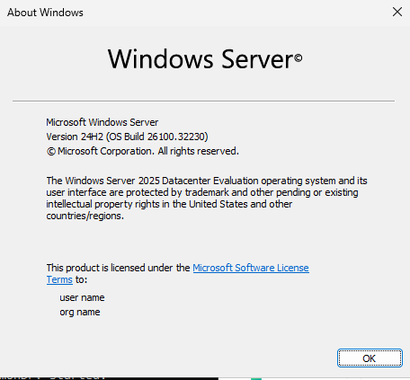
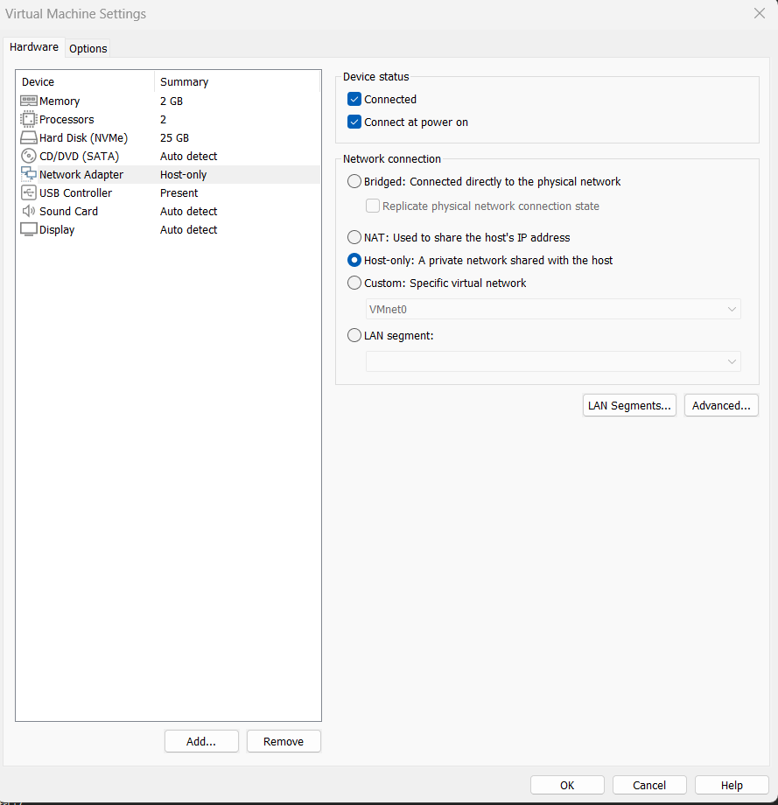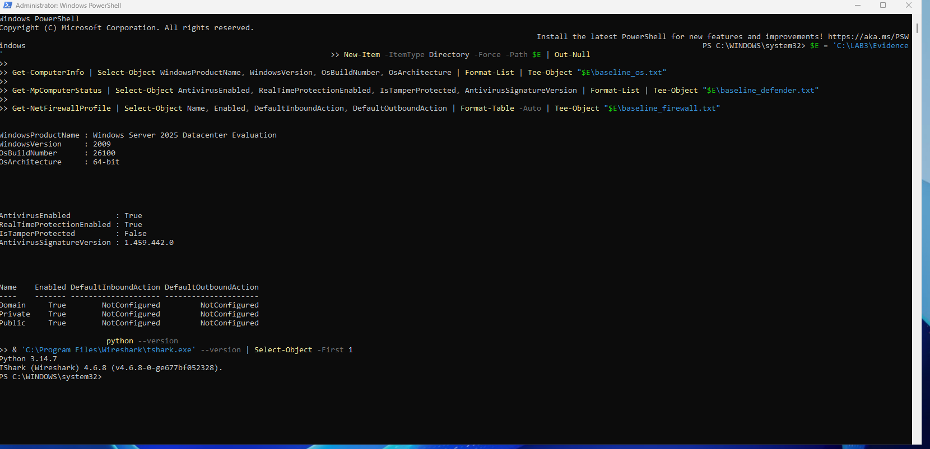
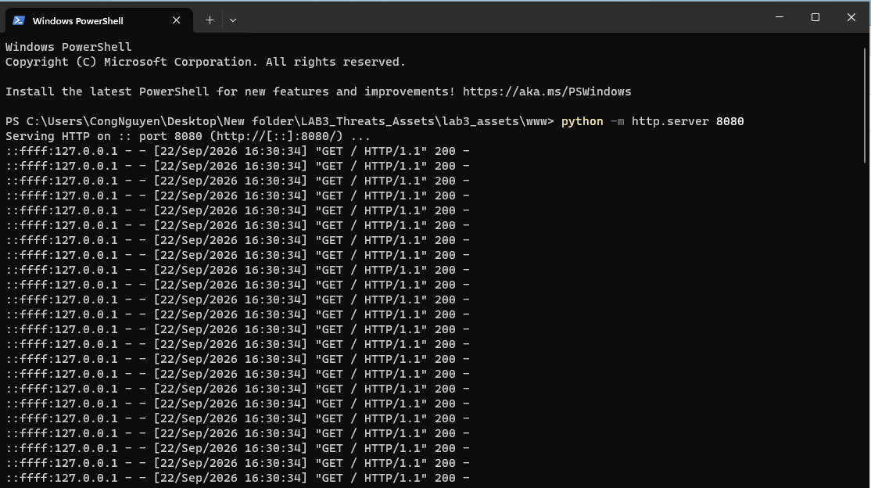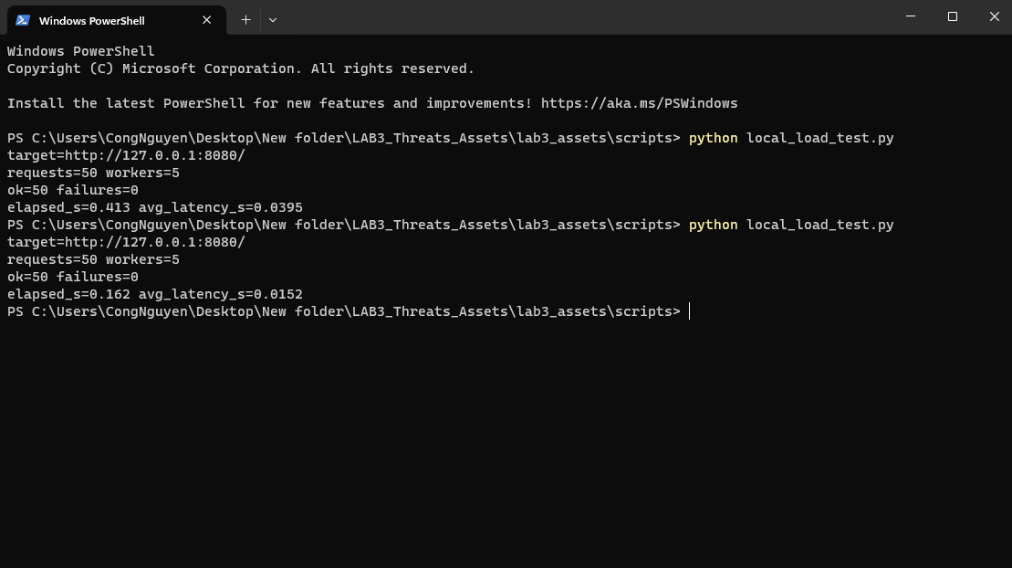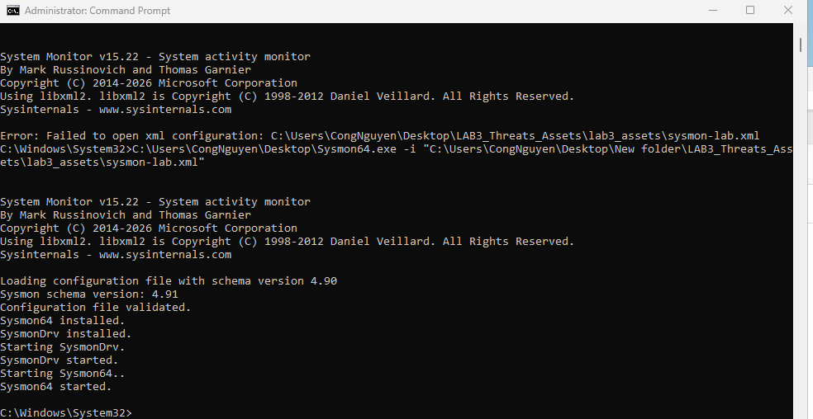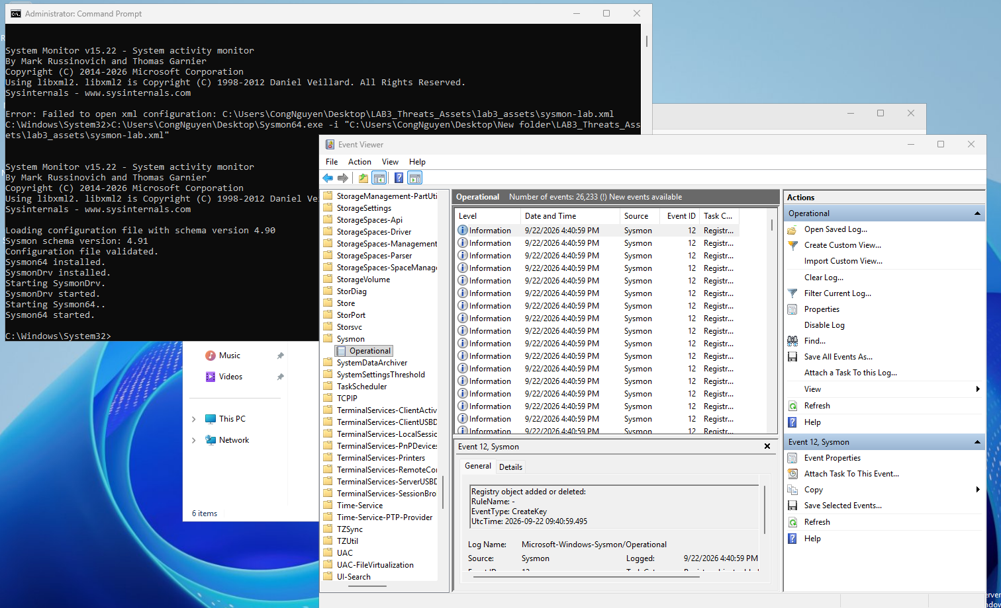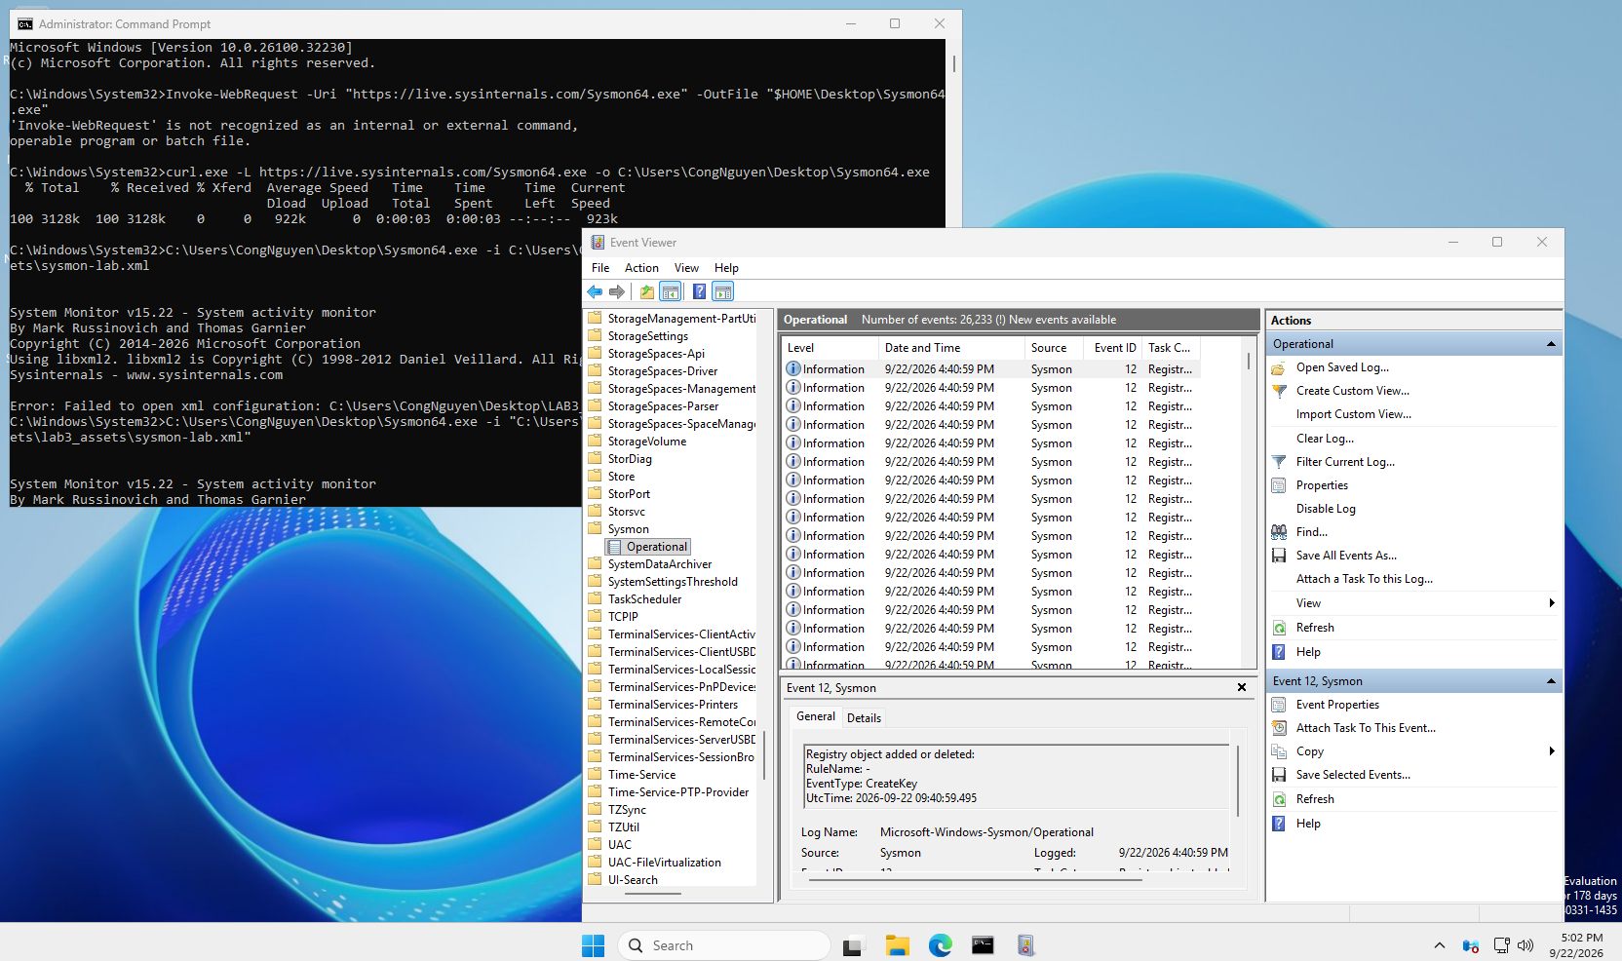
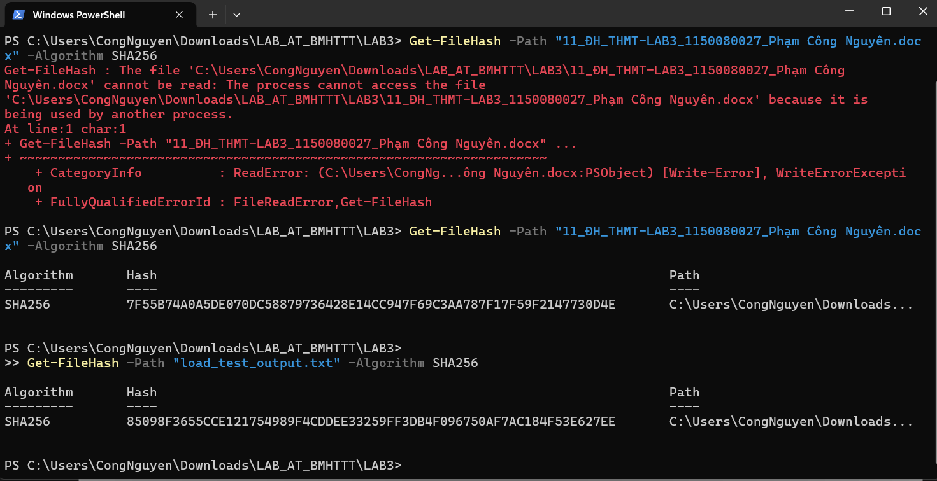
Dưới đây là phần nội dung hoàn chỉnh cho Tình huống 1 của bài Lab 3 theo đúng yêu cầu chuẩn trong tài liệu hướng dẫn (LAB3_CacMoiDeDoa_ATTT_2026.pdf). Bạn có thể sao chép trực tiếp phần này vào báo cáo Word của mình.

TÌNH HUỐNG 1: Xác định tài sản, lỗ hổng, mối đe dọa và rủi ro
1. Bảng Sổ quản lý rủi ro (Risk Register)
Bảng dưới đây xác định rõ mối quan hệ giữa các thành phần trọng yếu trên máy ảo (VM) lab: Asset (Tài sản) $\rightarrow$ Vulnerability (Lỗ hổng) $\rightarrow$ Threat (Mối đe dọa) $\rightarrow$ Risk (Rủi ro) $\rightarrow$ Control (Biện pháp kiểm soát).

Tài sản (Asset) | Lỗ hổng (Vulnerability) | Mối đe dọa (Threat) | Rủi ro (Risk) | Biện pháp kiểm soát (Control)
1. Thông tin xác thực tài khoản lab (lab3user) | Mật khẩu ngắn, dễ đoán hoặc bị nhập vào phần mềm không tin cậy. | Dò mật khẩu (Brute force/Dictionary), Keylogging hoặc Phishing. | Mất quyền truy cập, bị kẻ xấu chiếm đoạt tài khoản hệ thống. | Đặt mật khẩu dài phức tạp, bật MFA/Passkey ở các hệ thống hỗ trợ, dùng Endpoint Protection và kiểm toán log.
2. Dữ liệu trong thư mục làm việc (C:\LAB3) | Thiếu cơ chế sao lưu (backup) định kỳ hoặc thiếu kiểm soát thay đổi tệp tin. | Hành vi xóa nhầm của người dùng, mã độc phá hoại hoặc lỗi phần cứng/đĩa. | Bị mất mát hoặc thay đổi trái phép dữ liệu quan trọng của bài lab. | Thiết lập chính sách backup thường xuyên, áp dụng phân quyền tối thiểu (least privilege) và theo dõi mã băm (hash).
3. Dịch vụ nghiệp vụ giả lập (Cổng lắng nghe 8080) | Cổng mạng mở không đúng dự kiến, thiếu giám sát tiến trình kết nối. | Tấn công Backdoor duy trì truy cập trái phép hoặc tấn công từ chối dịch vụ (DoS). | Gián đoạn dịch vụ hoặc hệ thống bị khai thác truy cập trái phép từ bên ngoài. | Cấu hình Firewall chặt chẽ, giới hạn chỉ lắng nghe trên loopback (127.0.0.1), theo dõi bằng Process/Network monitoring.
4. Hộp thư/Người dùng hệ thống | Thiếu xác minh tên miền hoặc thiếu kiểm tra thông tin người gửi email. | Tấn công Phishing hoặc Spear Phishing lừa đảo qua email. | Người dùng sập bẫy, dẫn đến lộ thông tin xác thực hoặc phát tán mã độc. | Đào tạo nâng cao nhận thức bảo mật (awareness), bật bộ lọc email chống spam/phishing và xác thực out-of-band.
5. Cấu hình hệ thống Windows | Chính sách ghi log chưa đầy đủ hoặc cấu hình dịch vụ bảo mật lỏng lẻo. | Kẻ tấn công lợi dụng lỗ hổng cấu hình để leo thang đặc quyền hoặc xóa dấu vết. | Mất khả năng điều tra sự cố (forensics) khi xảy ra tấn công mạng. | Bật đầy đủ tính năng ghi log nâng cao qua Sysmon, cấu hình Windows Defender và giữ nguyên Tamper Protection.
2. Bài tập phân loại 5 nhóm nguồn đe dọa
Dựa trên lý thuyết của bài học, 5 nhóm nguồn đe dọa chính được phân loại và giải thích qua các tình huống thực tế sau:

1: Nhân viên sơ ý xóa nhầm tệp cấu hình hệ thống đang sử dụng trong quá trình thao tác.
  - Phân loại: Hành động vô ý (Unintentional actions).
  - Giải thích: Sự cố xảy ra do lỗi con người (thiếu cẩn trọng, nhầm lẫn) không có mục đích phá hoại hay tư lợi cá nhân.

2: Kẻ có ác ý cố tình cài đặt phần mềm gián điệp (spyware) vào máy trạm để thu thập dữ liệu trái phép.
  - Phân loại: Hành động cố ý (Intentional actions).
  - Giải thích: Xuất phát từ tác nhân con người có chủ đích tấn công, phá hoại hoặc đánh cắp thông tin của tổ chức.

3: Mất điện diện rộng kéo dài làm hệ thống ngắt đột ngột, gây dừng dịch vụ và làm mất dữ liệu chưa kịp ghi xuống đĩa.
  - Phân loại: Thảm họa tự nhiên / Môi trường (Natural/Environmental disasters).
  - Giải thích: Sự cố đến từ các yếu tố khách quan ngoài tầm kiểm soát trực tiếp của con người (thiên tai, sự cố điện lưới diện rộng).

4: Ổ cứng máy chủ bị hỏng phần cứng hoặc dịch vụ bị treo cứng đột ngột do lỗi bên trong mã nguồn phần mềm.
  - Phân loại: Lỗi kỹ thuật (Technical failures / Hardware or software errors).
  - Giải thích: Phát sinh từ sự suy giảm chất lượng linh kiện phần cứng hoặc các lỗi logic,bug tồn tại sẵn trong phần mềm/hệ điều hành.
5: Tổ chức không chịu áp dụng chính sách sao lưu (backup) định kỳ hoặc vá lỗ hổng phần mềm dù đã có quy định yêu cầu từ trước.
  - Phân loại: Lỗi quản lý (Management errors / Administrative flaws).
  - Giải thích: Do sự yếu kém hoặc tắc trách trong công tác quản trị, hoạch định chính sách và giám sát thực thi bảo mật của cấp quản lý.

Tình huống 2: Mã độc: kiểm chứng chu trình phát hiện bằng EICAR
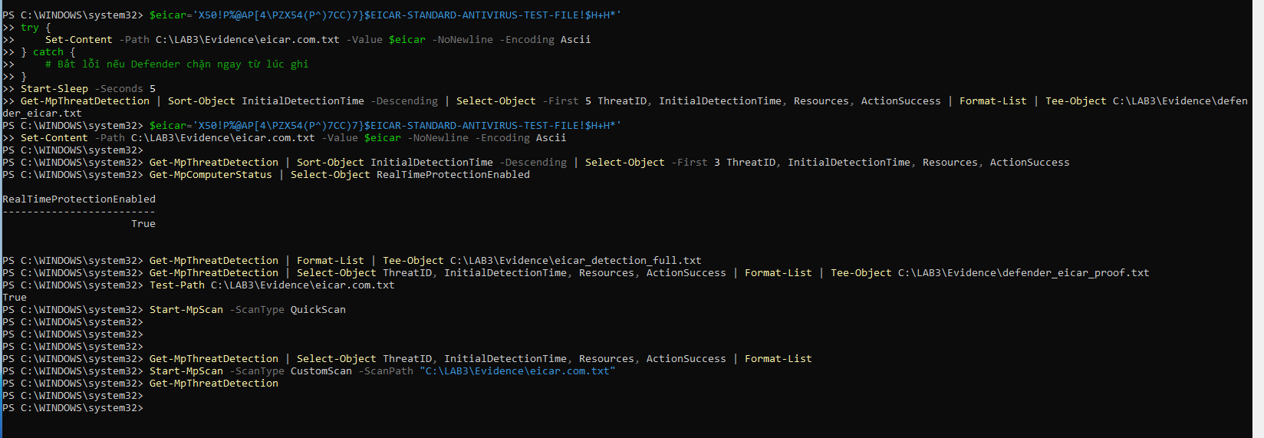

Tình huống 3: Tấn công mật khẩu và nguy cơ keylogging
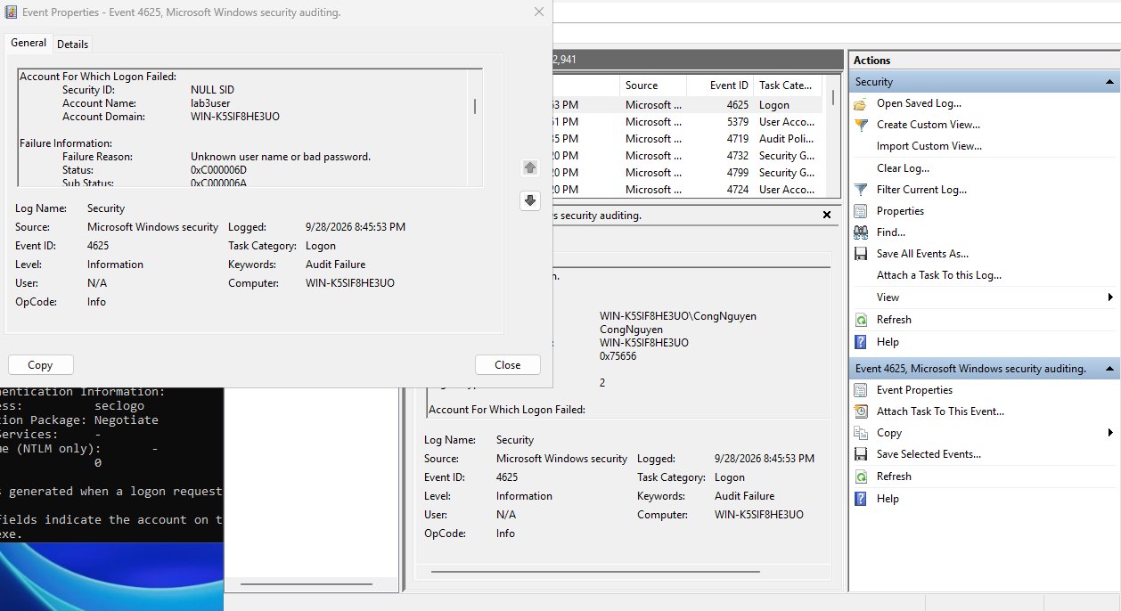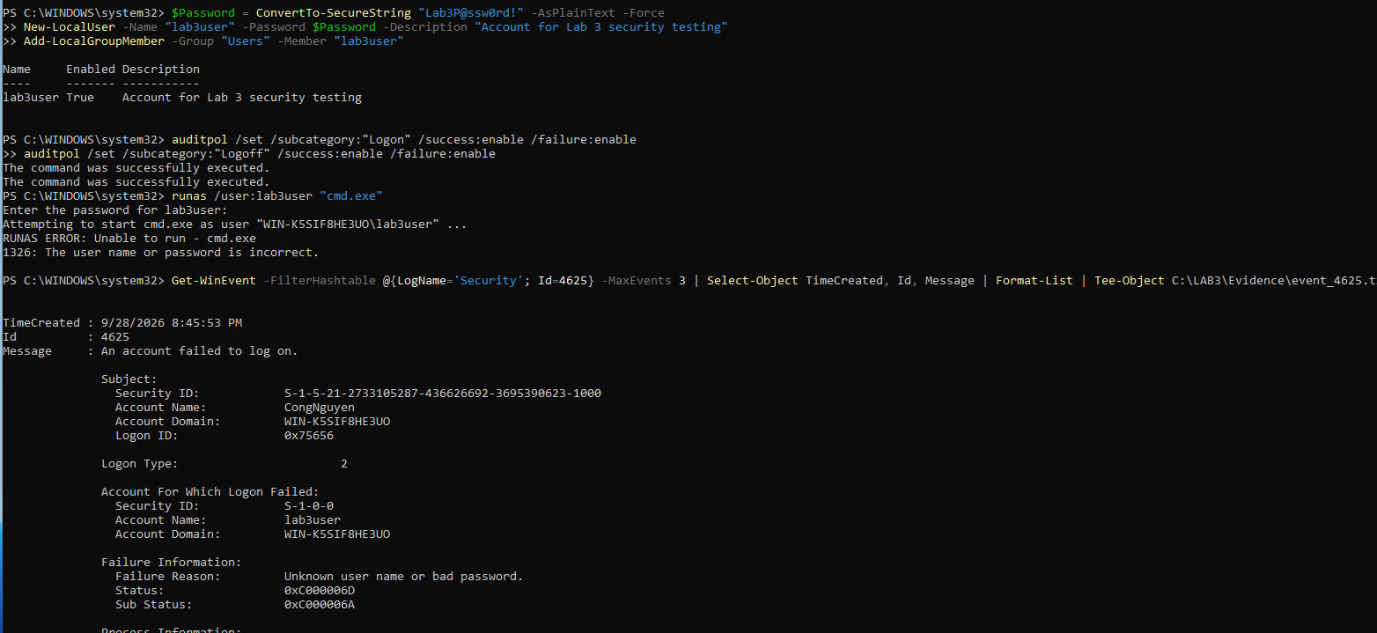

Tình huống 4: Backdoor: nhận diện persistence và dịch vụ lắng nghe không được phê duyệt
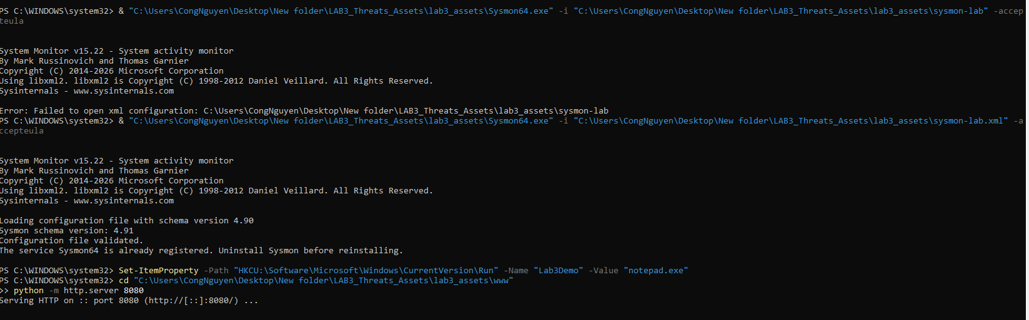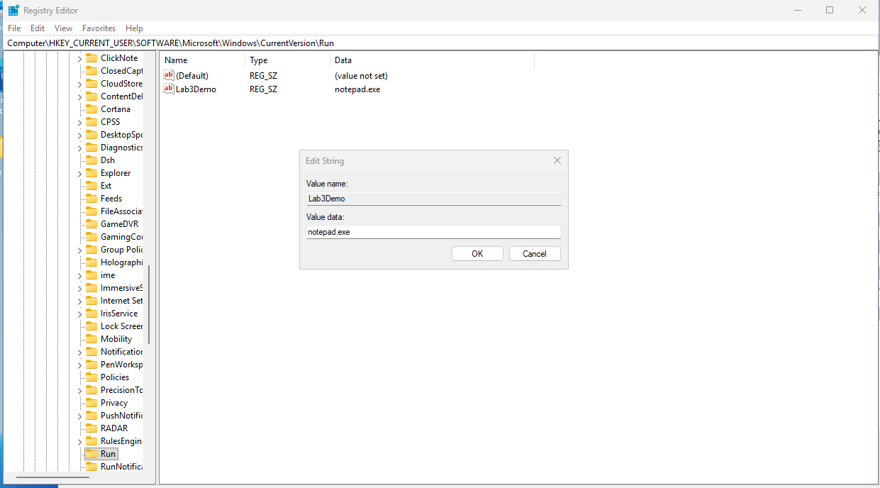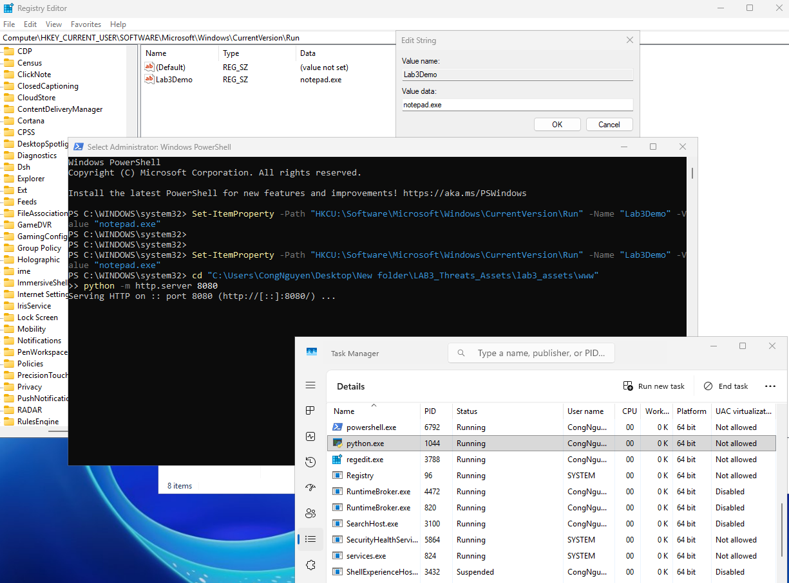

Tình huống 5: Sniffing, MITM và Spoofing: quan sát HTTP so với HTTPS
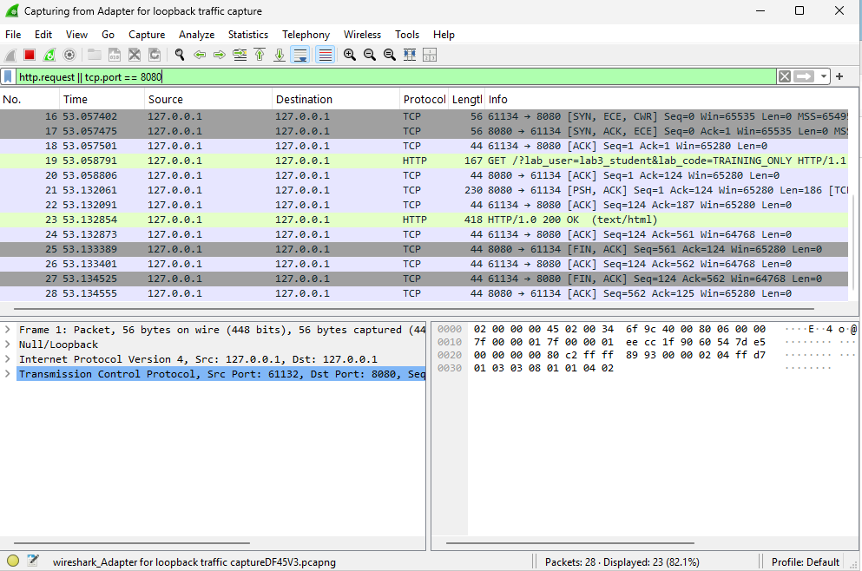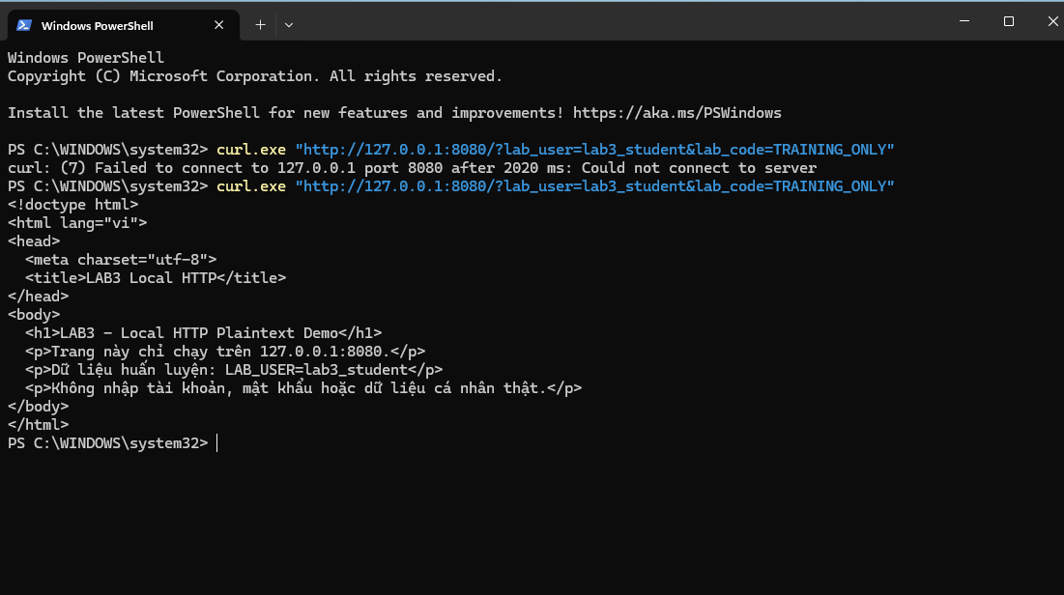

Tình huống 6: DoS, DDoS và Mail Bombing
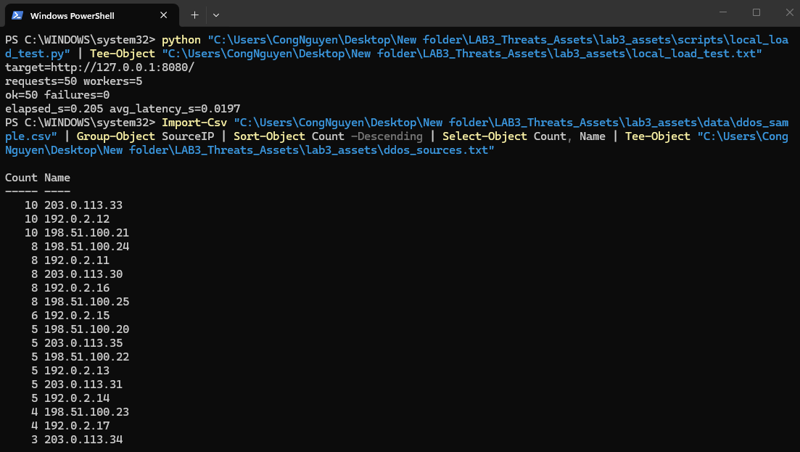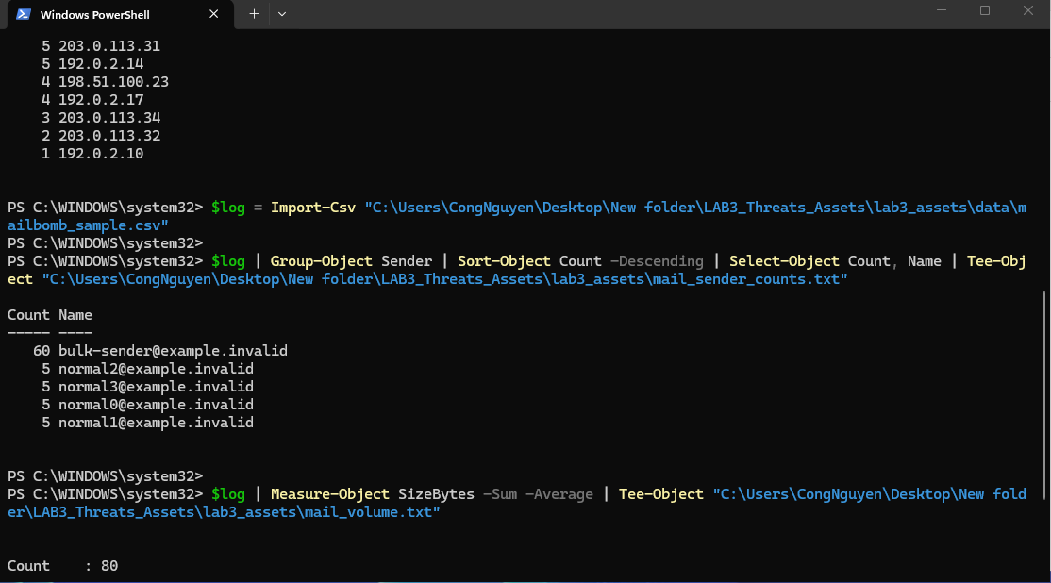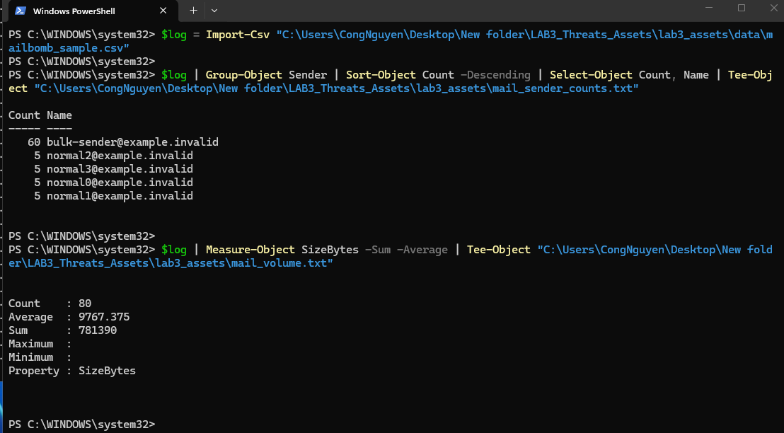

Tình huống 7: Social Engineering, Phishing và Spear Phishing
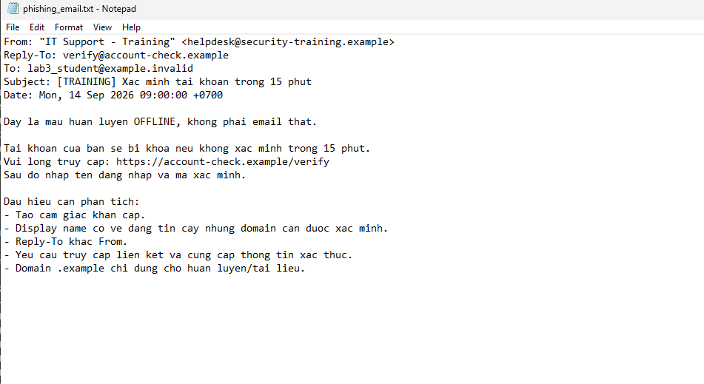
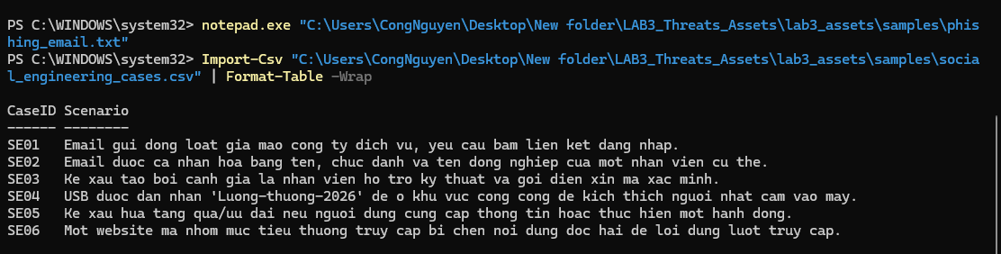
8:
Giải đáp Câu hỏi 8: Dựa trên Tình huống 4, một cổng đang Listen có đủ để kết luận có backdoor không? Hãy nêu tối thiểu bốn bằng chứng phải tương quan trước khi kết luận.
- Trả lời: Không đủ. Việc một cổng mạng đang ở trạng thái Listening (ví dụ cổng 8080 trong lab) chỉ cho thấy có một tiến trình trên hệ thống đang mở cổng chờ kết nối, nhưng không thể khẳng định đó là một backdoor độc hại hay là một dịch vụ hợp pháp do người dùng/hệ thống cấu hình.
- Bốn bằng chứng bắt buộc phải tương quan trước khi kết luận:
  - Tiến trình sở hữu (Owning Process / PID): Phải xác định chính xác tiến trình nào đang chiếm giữ cổng đó (ví dụ: python.exe, svchost.exe, hay một tệp thực thi lạ) thông qua Get-NetTCPConnection hoặc Task Manager/Process Explorer.
  - Đường dẫn tệp thực thi và chữ ký số (Image Path & Verified Signer): Kiểm tra tệp thực thi của tiến trình nằm ở đâu (thư mục hệ thống hay thư mục đáng ngờ như Temp, AppData) và có chữ ký số hợp lệ từ nhà phát triển tin cậy hay không.
  - Lệnh khởi chạy (Command Line): Phân tích tham số dòng lệnh lúc tiến trình được khởi động (ví dụ: tiến trình có chạy ngầm, ẩn cửa sổ, hay chạy với kịch bản bất thường hay không).
  - Telemetry từ Sysmon / Nhật ký hệ thống (Event Logs): Đối chiếu các sự kiện tạo tiến trình (Event ID 1), kết nối mạng (Event ID 3), hoặc các mục ghi Registry tự khởi động (Event ID 12/13/14) để xem tiến trình đó xuất phát từ đâu và có hành vi bất thường nào khác không

